Atoo-Sync GesCom Sage 100c
Envoyer le numéro de suivi colis vers la boutique
Option 1 :
Utiliser un champ d’information libre de l’entête du document de vente pour renseigner le numéro de suivi du transporteur :
Dans Sage > Fichier > Paramètre société > Documents > Information libre, nous avons créé le champs « SUIVI_COLIS »
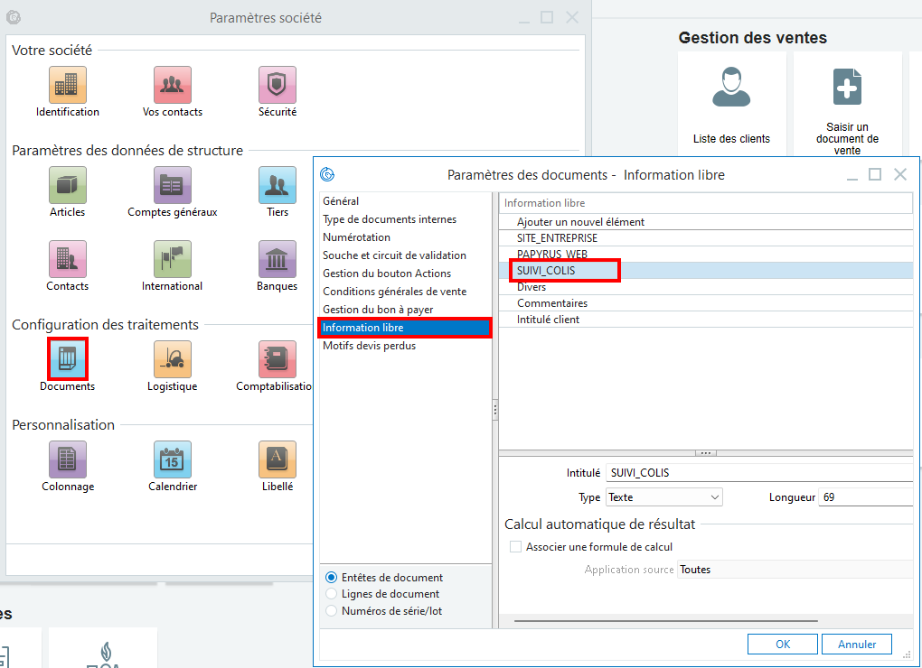
Dans le document de vente nous avons renseigner le numéro de suivi dans ce champ libre :
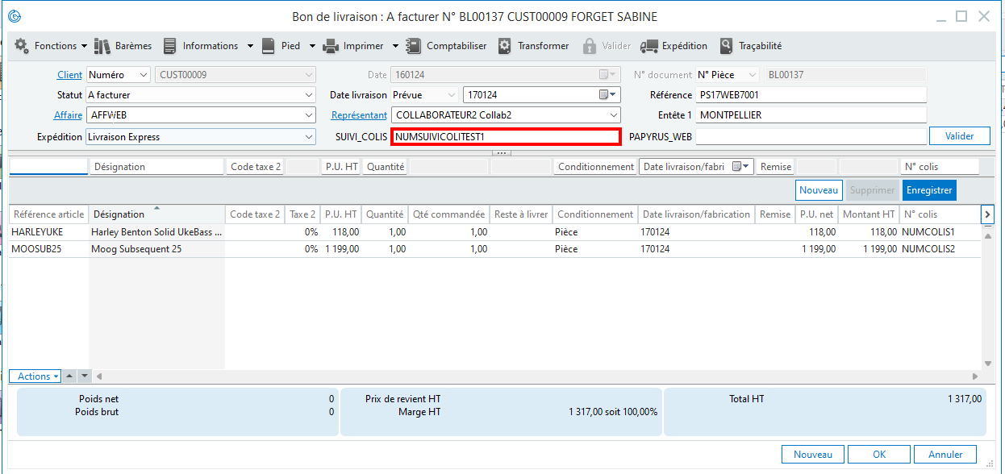
Dans la configuration du profil Atoo-Sync GesCom, menu « Mise à jour des commandes », nous avons activé l’envoi du numéro de suivi et renseigné le champ « SUIVI_COLIS »
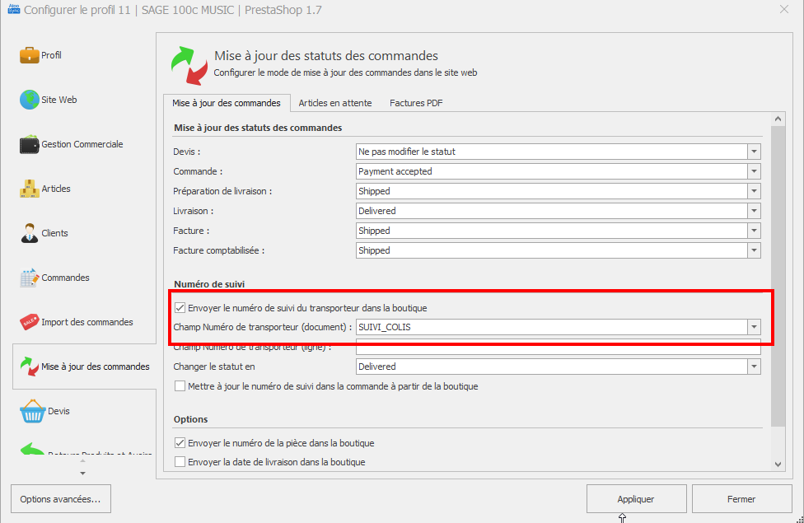
Lors de la mise à jour des commandes, si un numéro de suivi est renseigné, il sera transmis vers le site web
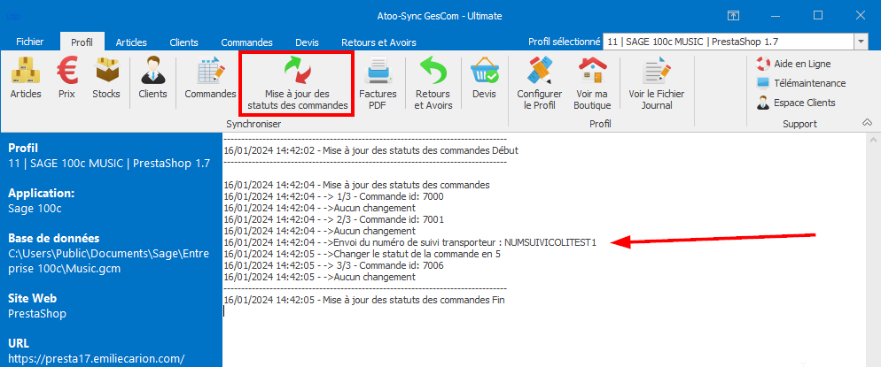
Le fichier généré est ShippindDetail_IdCommande.xml (visible dans C:\ProgramData\Atoo Next\Atoo-Sync GesCom\tmp si les logs xml sont activés dans les Options Avancées d’Atoo-Sync)
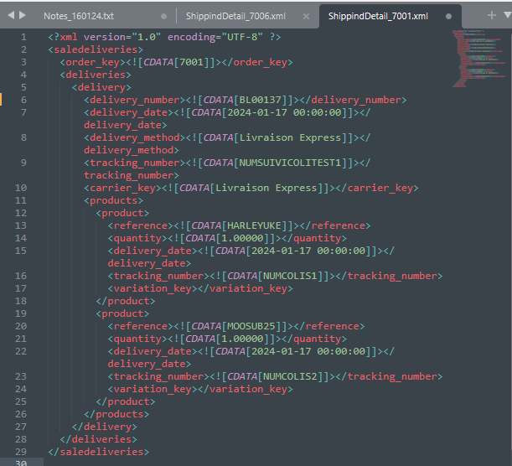
Option 2 :

Vous renseignez les numéro de transporteur dans les lignes d’article de votre Bon de Livraison :
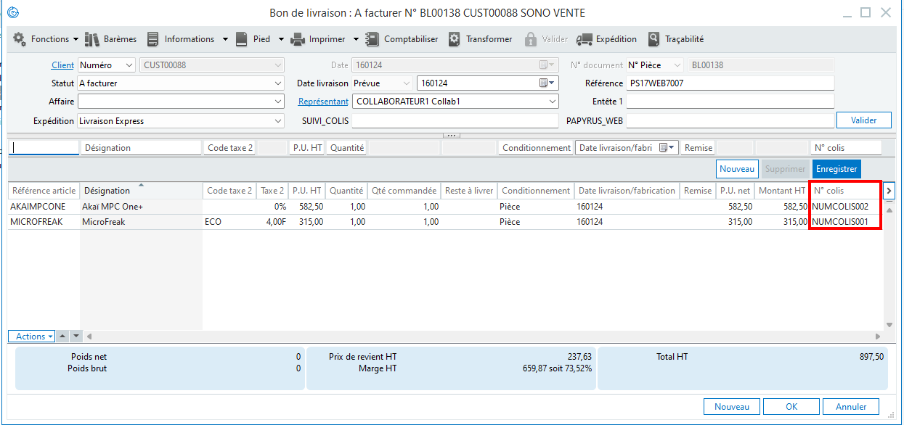
Atoo-Sync peut également transmettre la donnée vers le site web, dans ce cas, il faut activer l’envoi du numéro de suivi et laissé « Champ Numéro de transporteur (ligne) » vide.
Vous devez également activer l’option « Envoyer le détail des livraisons dans la boutique »
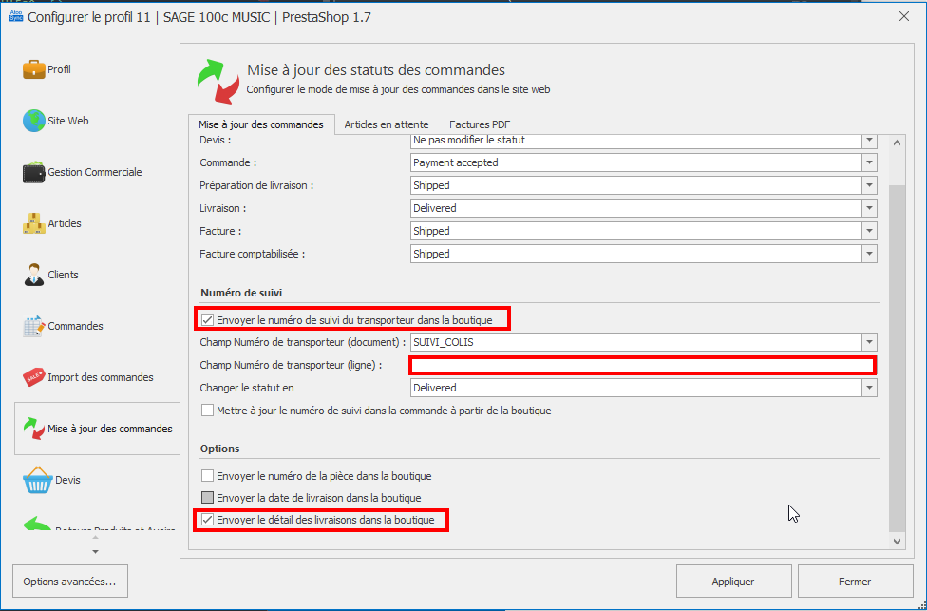
Lors de la mise à jour des statuts des commandes, les détails des livraisons sont transmis vers le site.
Le fichier généré est ShippindDetail_IdCommande.xml (visible dans C:\ProgramData\Atoo Next\Atoo-Sync GesCom\tmp si les logs xml sont activés dans les Options Avancées d’Atoo-Sync)
